PRESSRELEASE 2015-06-23
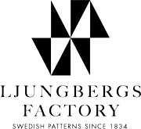

Varmt välkommen på VIP invigning av den textila utställningen
DÅTID-NUTID-FRAMTID
Torsdag den 25 JUNI 2015 kl 18.00 i The Gallery Arts & Skills på Hotel Gothia Towers i Göteborg

Vi bjuder på dryck med tilltugg medan du guidas runt från 1834 fram till idag, en resa på över 180 år av textilier från våra främsta svenska designers.
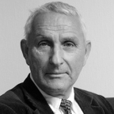
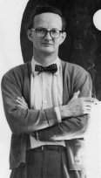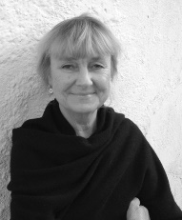
Stig Lindberg Viola Gråsten Maria Åstrand Gabor Palotai Lars Sjöberg
Ljungbergs Factory etablerades år 1834 och är Sveriges äldsta textila tryckeri. Med ledande kunskaper inom textilt tryck samt lokal och ekologisk produktion har Ljungbergs Factory byggt ett starkt varumärke med fokus på svensk design. Alla produkter är svensktillverkade och tygerna är både tryckta och konfektionerade i Rydboholm, Borås.
Stig Lindberg´s fantastiska mönsterskatt och kommande 100 års jubileum presenteras av Lars Lindberg
Gábor Palotai presenterar sitt exklusiva designsamarbete med Ljungbergs Factory, kollektionen ”Undreadable Pattern” som han beskriver som en framtida mönstervärld där "det oläsbara och oförutsägbara blir fantasins abstrakta landskap i textil.”
White representeras av Inredningsarkitekter och Designer Ingrid Backman och Johanna Augustsson. De berättar om det påbörjande samarbetet med Ljungberg Factory, en helt ny mönsterkollektion framtagen för textillier och produkter som speglar och berättar om vår tid under 2000-talet, samtidigt som den har kopplingar till Ljungbergs Factory´s historia och mönsterbank. Lanseras under 2016.
I samband med utställningen finns även Ljungbergs Factory shop i entréplan på Hotel Gothia Towers där möjlighet finns att handla till förmånliga priser under kvällen. Utställningen pågår under 5 veckor t.o.m. den 2 augusti
Vänligen o.s.a senast 24/6 på utstallning@ljungbergsfactory.com
Besök oss gärna där eller på vår hemsida: ljungbergsfactory.com

För mer information kontakta:
Jonas Wåhlander, CEO och ägare Ljungbergs Factory and Rydboholm 0733/777444.
Kristina Hermansson, Marknadschef Ljungbergs Factory and Rydboholm 033/231161

Ljungbergs Factory AB
Fabriksvägen 4, 515 70 Rydboholm, Sweden
0046 33 23 11 00,
www.ljungbergsfactory.com

